第一课 圣经简介

Line

一．圣经简介：

* 由《舊約》和《新約》兩部分構成，共有____卷書；
* 《舊約》有____卷，最早的版本是用希伯來文和亞蘭文（如但以理書和以斯拉記）抄写的，《新約》有____卷，用希臘文所寫；
* 用1600多年寫成；
* 40多位作者（君王，牧羊人，稅吏，漁夫等）；
* 不同風格（詩歌，書信，歷史等）；
* 不同語言（希伯來文，亞蘭文，希臘文）；
* 世界上被用不同語言翻譯最多的書；
* 聖經是全世界銷售量最多的書；

二．圣经书卷：

舊約：律法書（又叫摩西五經）（ ）卷；歷史書 ( )卷;詩歌與智慧書( )；先知書 （ ）。

新約：福音書( )卷；歷史書( )卷；保羅書信( )

普通書信 ( )卷；啟示錄(___)卷。

第一课 圣经简介

Line

三．圣经来历：

聖經都是神所默示的、〔或作凡神所默示的聖經〕於教訓、督責、使人歸正、教導人，學義、都是有益的,叫屬神的人得以完全、預備行各樣的善事。（提後 3：16，17）

四．背诵经文：Rectangle

你的話是我腳前的燈，是我路上的光。（詩119：105）

五．我的祷告：

感谢神，你賜給我們你的話語，就是圣經，讓我們能夠明白你的旨意和你對我們的愛，求你保守我們遵行你的話，引領走我們生命的路，因為“你的話是我腳前的燈，是我路上的光”，奉耶穌基督的名禱告，阿門。

第二课 神和神的创造

Line

一．问题：

如果有一位神，你認為祂應當是怎樣的一位神呢？

二．神的创造：創1:1-2:7

第一日 創1：1-5 神造了__________________________

第二日 創1：6-8 神造了__________________________ 第三日 創1：9-13 神造了__________________________

第四日 創1：14-19 神造了__________________________

第五日 創1：20-23 神造了__________________________ 第六日 創1：26-27，2：1-7神造了__________________ 第七日 創2：1-3 神賜福第七日，定為______________

從神的創造可以看到了神哪些特性？

__________________________________________________

三．伊甸园之约：創1：28-30,2:8,15-17

上帝和人所立的伊甸園之約包含了哪些部分？

_________________________________________________________________________________________________________________________________________________________

第二课 神和神的创造

Line

四．男人被造：創1:26,27,2:7

* 神用___為人造了完美的環境。神用_______造男人（亞當）。為什麼？

_______________________________________________

* 創1：27 “神就照著自己的形像造人、乃是照著他的形像造男造女”，你認為什麼是神的形象？
  + 是像我們人一樣是有骨頭和肉的身體嗎？還是指我們人的那些看不見的部分呢？還是… …

你的答案 _________________________________________________________________________________________________________________________________________________________

五．女人被造：創2:21-25

* 神用________造了女人。怎么造的？
* 神造女人的目的是______________。
* 世上第一個婚禮是誰主持的？_____。
* 婚姻的雙方應該是一____和一____。你是從哪一節經文得到這個答案的？答：_________________。

第二课 神和神的创造

Line

六．思考问题：

* 神創造天地萬物的第一天先造了什麼？

答：_________________。

* 在此以前是什麼樣？

答：_________________________________。

* 你認為這對我們在認識神以前和認識神以后的生命有什麼啟示？

________________________________________________________________________________________________

* 從神的創造（每一天所造的量，造物的順序），可以看到神是怎樣的做事方式？________________________________________________________________________________________________

這對我們實際生活中做事上有什麼幫助？________________________________________________

Rectangle

第二课 神和神的创造

Line

七．经文背诵：

因为祂说有*、*就有*，*命立*，*就立。（诗篇33：9）

八．我的祷告：

你愿意接受耶稣基督成为你生命的主嗎？如果你愿意，可以作以下的祷告:

Group

第三课 选择-人的堕落和罪

Line

一．问题：

在你過去所經歷的考試中，二选一和多选題哪个容易？

Rectangle

二．神的选择题：創2：8-17

* **伊甸园的树：**創2：8-9
  + 伊甸園有__ __的樹，

這些樹的果子可以作______。

* + 園當中又有_________樹和______________樹。
* **神的选择题：**創2：15-17
  + 神給人類始祖所出的選擇題是什麼？

____________________________________________________________________________________

* + 從神給人的選擇上，神沒有造一個機器人，叫它做什麼就做什麼，神給了人一件最寶貴的東西，是___ ___意志。

第三课 选择-人的堕落和罪

Line

三．撒但是谁？

* **撒但的來歷：**明亮之星、早晨之子阿、你何竟從天墜落．你這攻敗列國的、何竟被砍倒在地上。你心裏曾說、我要升到天上。我要高舉我的寶座在　神眾星以上．我要坐在聚會的山上、在北方的極處、我要升到高雲之上。我要與至上者同等。 然而你必墜落陰間、到坑中極深之處。 （賽14：12-15）
* **撒但的名字：**大龍就是那古蛇、名叫魔鬼、又叫撒但（Satan）、是迷惑普天下的。（启12：9）；空中掌權者的首領（弗2：2），世界的王（約12：31）等。
* **撒但的结局：**那迷惑他們的魔鬼、被扔在硫磺的火湖裏、就是獸和假先知所在的地方。他們必晝夜受痛苦、直到永永遠遠。（启20：10）

四．生命的选择：創3:1-6

* 魔鬼（蛇）誘惑夏娃的方式：
* _______________________________________________
* 亚當和夏娃選擇的是什麼？ _______________________________________________

第三课 选择-人的堕落和罪

Line

* 亞當和夏娃聽信了蛇的話，結果怎樣？

_______________________________________________

五．第一次预言：創3：15

* 女人的后裔是指誰？答：_________________________
* 女人的后裔要傷你的頭指的是：_______________________________________________
* 你（蛇）要傷他的腳跟指的是：_______________________________________________

六．人的堕落和罪的工价：創3：14-24

* 蛇所受的咒詛：_______________________________________________
* 女人受的咒詛：_______________________________________________
* 男人受的咒詛：_______________________________________________
* 罪的結果（創3：22-24）：_______________________________________________

第三课 选择-人的堕落和罪

Line

七．思考问题：

* 亞當夏娃違背神后，對犯（罪）錯的態度（創3：11-13）對我們有什麼提醒？
* 亞當和夏娃吃了分別善惡樹的果子後，死了嗎？如果你的答案是“死了”，為什麼？你的答案是“沒死”，為什麼？
* 創3：21這句話的“皮子”從哪里來的？有什麼意義？

八．经文背诵：

罪的工價乃是死。（羅6：23）

九．我的祷告：

你愿意接受耶稣基督成为你生命的主嗎？如果你愿意，可以作以下的祷告:

感谢神，你愛我們，你願意賜給我們永恒的生命。謝謝你給我們自由選擇的權利，沒有把我們造成機器人，在我們違背你時，你願意我們認罪悔改。我願意承認自己是有罪的人，求你赦免我的罪，洗凈我的不義。奉耶穌基督的名禱告，阿門。

第四课 彩虹之约

Line

一．问题：

当你看见有犯罪的人却没有被惩罚时，有什麼樣的感受？

二．神命挪亚造方舟：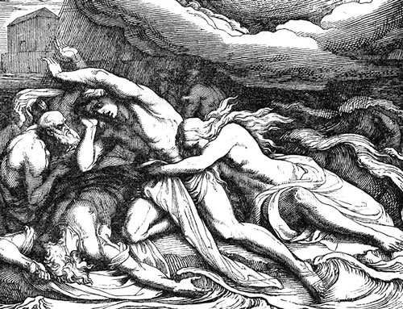

* **人的景况：**耶和华见人在地上___ ___很大、终日所思想的尽都是___。（創6:5-6）
* **谁是挪亚**：挪亚是个___人、在当时的世代是个___ ___人．挪亚与神同行。 （創6：9）
* **神的审判**：世界在神面前___ ___。地上满了强暴。   
  神观看世界、见是___ ___了．凡有血气的人、在地上都败坏了行为。神就对挪亚说、凡有血气的人、他的尽头已经来到我面前、因为地上满了他们的强暴、我要把他们和地一并___ ___。 （創6：11-13）

三．神的救赎：

* **神要挪亚造方舟的目的**：耶和华对挪亚说、你和你的全家都要__ __方舟、因为在这世代中、我见你在我面

是__人。（神的目的是：_______________________）

第四课 彩虹之约

Line

* 挪亞花了___年造方舟；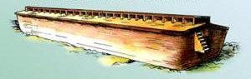
* 上帝为什麼要挪亚花那麼長時間造那麼大的方舟？

（参看彼後3：9）___________________________________________________

* 有__個人進入了方舟？是谁最后关上了方舟的门？___

四．神与挪亚立约：

我与你们立约、凡有血肉的、不再被洪水__ __、也不再有洪水毁坏地了。神说、我与你们、并你们这里的各样活物所立的永约、是有__ __的。 我把__放在云彩中、这就可作我与地立约的记号了。 (創9：11-13)

五．思考问题：

1. 與挪亞那個時代相比，今天人的 景況如何？ (羅3：23）__________

1. 今天神為什么還不审判這世界的罪惡？(彼後3：9)

___________________________________________________

六．经文背诵：因為世人都犯了罪、虧缺了神的榮耀。

（羅馬書3：23-24）

第五课 亚伯拉罕之约

Line

一．问题：

请讲一个信心的例子。

二．神的呼招：

* **神呼招亞伯蘭**：耶和华对亚伯兰说、你要离开__ __、__ __、__ __、往我所要指示你的地去。我必叫你成为__ __。我必赐福给你、叫你的名为大、你也要叫别人__ __。为你祝福的、我必赐福与他、那咒诅你的、我必咒诅他、地上的__ __都要因你得福。（创12:1-3）

三．亚伯拉罕之约：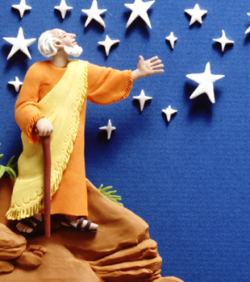

* **信靠神的理由**：___________ （创15：1）
* **得到赐福的條件**：亚伯兰__耶和华、耶和华就以此为他的__。（创15：6）
* **守约的方式**: 亚伯兰年九十九岁的时候、耶和华向他显现、对他说、我是全能的　神、你当在我面前作__ __人。（创17：1）

第五课 亚伯拉罕之约Line

四．神试验亚伯拉罕：

* **亚伯拉罕生以撒**：当亚伯拉罕年老的时候、撒拉怀了孕．到神所说的日期、就给亚伯拉罕生了一个儿子。亚伯拉罕给撒拉所生的儿子起名叫__ __。（創21：2-3）
* **亚伯拉罕獻以撒為祭**；这些事以后、神要__ __亚伯拉罕、就呼叫他说、亚伯拉罕、他说、我在这里。 神说、你带着你的儿子、就是你__ __的儿子、你所爱的以撒、往摩利亚地去、在我所要指示你的山上、把他献为燔祭。 (創22:1-3)
* 神用什么替代了以撒？ (創22:13)_______________
* 耶和华以勒是什么意思？（创22：14）____________

五．亚伯拉罕的后代：

* 亚伯拉罕的儿子以撒的后代、记在下面．亚伯拉罕生以撒、…生产的日子到了、腹中果然是双子。 先产的身体发红、浑身有毛、如同皮衣．他们就给他起名叫以扫。〔以扫就是有毛的意思〕 随后又生了以扫的兄弟、手抓住以扫的脚跟、因此给他起名叫雅各。〔雅各就是抓住的意思〕 (創25:19-25)

第五课 亚伯拉罕之约Line

**雅各的后代**：雅各共有十二个儿子。 利亚所生的、是

雅各的长子流便、还有西缅、利未、犹大、以萨迦、西

布伦。拉结所生的是约瑟、便雅悯。拉结的使女辟拉所

生的是但、拿弗他利。 利亚的使女悉帕所生的是迦

得、亚设、这是雅各在巴旦亚兰所生的儿子。（创35：22-26）

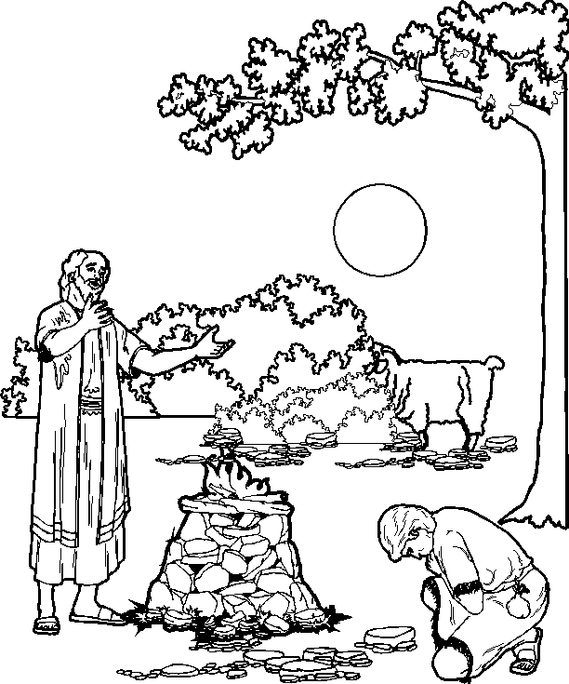

六．思考问题：

* 亚伯拉罕是怎样“称义的”？（创15：6）我们今天怎样才能在神面前被称义呢？
* 神对亚伯拉罕说：我必赐福给你、叫你的名为大、你也要叫别人得福。对我们有什么提醒？（创12:1-3）

第五课 亚伯拉罕之约Line

* 当亚伯拉罕把自己的儿子，就是独生的儿子，是他所爱的以撒献上后，神知道亚伯拉罕是怎样的人？（创22：12）
* 我生命中有什么是‘独生的’和‘所爱的’？我愿意献给神吗？

七．经文背诵：

耶和华岂有难成的事吗？

（创18：14）

八．我的祷告：

你愿意接受耶稣基督成为你生命的主嗎？如果你愿意，可以作以下的祷告:

感谢神，你是那叫死人复活、使无变为有的神；在你沒有難成的事。我願意接受你成為我生命的主，作我的盾牌，使我有新的生命。奉耶穌基督的名禱告，阿門。

第六课西奈山之约(摩西十诫)

Line

一．问题：

一個人傷人後被判刑，法律在此起了什麼作用？

二．摩西是谁？（出2：1-24）

* 以色列人，利未支派；
* 在埃及出生，被埃及法老的女兒收養，長大；
* 因打死埃及人逃往米甸，結婚生子；

三．摩西被召：

* **神的顯現：**耶和華的使者從荊棘裏__ __中向摩西顯現．摩西觀看、不料、荊棘被火燒著、卻沒有__ __.（出3:2）
* **神的拯救：**我下來是要救他們脫離埃及人的手、領他們出了那地、到美好寬闊流__與__之地…。 （出3：8）
* **神的名字：**他們若問我說、他叫甚麼名字、我要對他們說甚麼呢。 神對摩西說、我是__ __ __ __的．又說、你要對以色列人這樣說、那__ __的打發我到你們這裏來。 神又對摩西說、你要對以色列人這樣說、耶和華你們祖宗的神、就是__ __ __ __的神、__ __的　神、__ __的神、打發我到你們這裏來。__ __ __是我的名…。 (出3：13-15)

第六课西奈山之约(摩西十诫)

Line

四．以色列出埃及：

* **法老心硬：**法老說、耶和華是誰、使我聽他的話、容以色列人去呢、我不認識耶和華、也不容以色列人去.(出5:2）
* **神降十災：**十災包括：**__________________________________________________________________________________________**
* **逾越節：**在黃昏的時候、以色列全會眾把__ __宰了。各家要取點__、塗在吃羊羔的房屋左右的__ __上、和__ __上。   
  當夜要吃羊羔的肉、用火烤了、與__ __ __和__ __同吃。

因為那夜我要巡行埃及地、把埃及地一切__ __的、無論是 人是牲畜、都擊殺了。又要__ __埃及一切的神、我是耶和 華。這是獻給耶和華逾越節的祭。當以色列人在埃及的時 候、他擊殺埃及人、__ __以色列人的房屋、救了我們各 家。 （出12：6-8，12，27）

第六课西奈山之约(摩西十诫)

Line

* **出埃及：**以色列人從蘭塞起行、往疏割去。除了婦人孩子、步行的男人約有__ __萬。以色列人住在埃及共有____年。 正滿了____年的那一天、耶和華的軍隊都從埃及地出來了。（出12：37，40，41）
* **以色列过红海：**摩西向海伸__、Rectangle

耶和華便用大東風、使海水一夜退

去、__便分開、海就成了__ __。

以色列人下海中走乾地、水在他們

的左右作了牆垣。埃及人追趕他們、

法老一切的馬匹、車輛、和馬兵、都跟著下到海中。

（出14：21-23）

五．颁布十诫：

* **有關神的誡命**（前四條）（出20：3-11）
* **有關人的誡命**（後六條）（出20：12-17）Rectangle

第六课西奈山之约(摩西十诫)

Line

六．思考问题：

* 神頒布律法的目的是什麼？（羅3：20）

_________________________________________________

* 世人能守住律法嗎？（雅2：10）_________________________________________________
* 既然人不能守全律法，就是犯罪，那結果如何？

_______________________________________（羅6：23）

* 人不能守住律法，沒有出路，神就給我們一條出路，是什麼？（约5：24）

________________________________________________

七．经文背诵：

因為律法本是叫人知罪。 （羅3：20下）

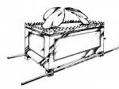

第七课大卫之约及新约

Line

问题：Rectangle

世上的國王可以作多久？

一．大卫被膏为以色列王：

耶和華對撒母耳說、我既厭棄掃羅作以色列的王、你為他悲傷要到幾時呢．你將膏油盛滿了角、我差遣你往伯利恆人耶西那裏去、因為我在他眾子之內、預定一個作王的。 （撒上16：1）

耶西就打發人去叫了他（大衛）來。他面色光紅、雙目清秀、容貌俊美。耶和華說、這就是他、你起來膏他。撒母耳就用角裏的膏油、在他諸兄中膏了他。從這日起、耶和華的靈就大大感動大衛。撒母耳起身回拉瑪去了。 （撒上16：12-13）

二．神应许大卫宝座到永远

你壽數滿足、與你列祖同睡的時候、我必使你的後裔接續你的位、我也必堅定他的國。   
他必為我的名建造殿宇、我必堅定他的國位、直到永遠。

你的家和你的國、必在我〔原文作你〕面前永遠堅立。你的國位也必堅定、直到永遠。 （撒下7：12-13）

第七课大卫之约及新约

Line

三．旧约中预言新约：

耶和華說、日子將到、我要與以色列家和猶大家、另立__ __。   
不像我拉著他們祖宗的手、領他們出埃及地的時候、與他們所立的約。我雖作他們的丈夫、他們卻背了我的約。這是耶和華說的。 耶和華說、那些日子以後、我與以色列家所立的約、乃是這樣．我要將我的__ __放在他們裏面、寫在他們__上。我要作他們的神、他們要作我的子民。 （耶31：31-33）

四．思考问题：

1. 大衛的孫子羅波安時期，以色列分裂為兩國，即以色列（北國）和猶大（南國），並且以色列國最終被亞述所滅，猶大國被巴比倫滅掉，神應許大衛的國位直到永遠是指什麽？

________________________________________________________

2. 誰是那位可以在寶座上到永遠的那位？Rectangle

____________________________________

五．经文背诵：

主所应许我们的就是永生。（约2：25）